
FEE-247 – DESENVOLVIMENTO DE SOLUÇÕES IOT COM LORA E LORAWAN

Módulo 6 – Framework DL-UL MQTT

Tópico 6.2 – Demonstração Framework com MQTT

A PARA PENSAR
Como criar uma rede LoRa em uma fazenda e o centro de gerência na cidade?
Qual o papel do gateway LoRa?
Qual pacote é gerado primeiro UL ou DL?
Quem publica e é cliente no DL e UL?

- OBJETIVO DO TÓPICO
Apresentar um Framework com Nível 2 utilizando o MQTT.
Mostrar uma solução completa que permite uma rede LoRa em um lugar e o centro de gerência em outro através do MQTT.
Apresentar passo a passo como criar o Framework MQTT.

C – O QUE SERÁ NECESSÁRIO

Códigos do Framework disponíveis no Google Classroom e no GitHub.
https://github.com/afumachi/Framework_DL_UL_MQTT
Ter entendido toda a nomenclatura utilizada no Framework DL-UL.
Ter clareza do que é DL e UL.

D – Conteúdo
Sumário
1 Considerações Iniciais 6
2 Códigos do Framework MQTT 7
3 Firmware do Nó Sensor LoRa MQTT 9
4 Firmware do Gateway LoRa MQTT 10
5 Python Nível 2-3 com MQTT 13
6 Pythons N5 e N6 14
7 Fluxo dos Pacotes DL 15
8 Fluxo dos Pacotes de UL 18
9 Python Nível 2 e 3 – Arquivo 21
10 Python Nível 4 – Armazenamento em arquivos TXT 24
11 Python Nível 5 – Arquivo .N5_Media.py 25
12 Python Nível 6 – Arquivo .N6_Lumi_media_RSSI.py 25
13 Python Nível 6 – Arquivo .N6_LED.py 26
14 Considerações Finais 27

Considerações Iniciais
Nesse tópico é apresentada uma solução completa utilizando o Framework MQTT.
Nessa solução IoT será possível responder à pergunta de como ligar uma área remota com um centro de gerência, por exemplo uma fazenda na cidade.

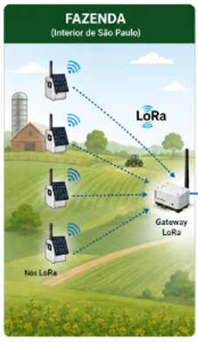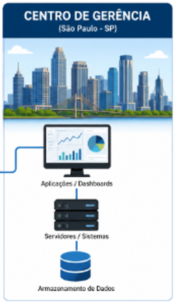
Será apresentado um passo a passo utilizando o Kit-LoRa.

Códigos do Framework MQTT
Todos os códigos e explicações estão disponíveis no GitHub do Anderson Fumachi.
https://github.com/afumachi/Framework_DL_UL_MQTT
A estrutura dos códigos é exatamente igual à estrutura do Framework DL-UL.
Os códigos do Framework MQTT tem a seguinte estrutura:
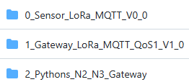
Estrutura dos Pythons N2, N3, N5, N6 e o armazenamento é idêntica ao utilizado pelo Framework DL-UL mostrado no Tópico 2.6.
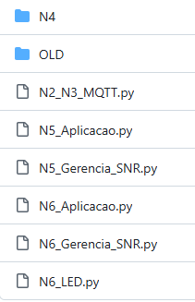
O N4 de armazenamento tem a estrutura.
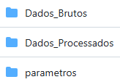
Os Dados_Brutos armazenam os pacotes de DL e UL e funciona em tempo real, ou seja, são armazenados continuamente.
Estrutura do arquivo de dados brutos:
- Timestamp
- Configuração do LoRa (não implementado na versão apresentada aqui)
- Número do pacote de DL
- Pacote de DL de 20 bytes
- Pacote de UL de 20 bytes
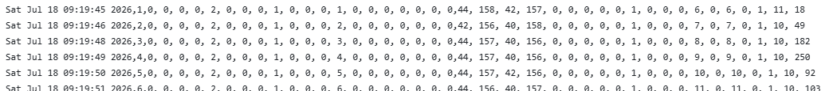
Observar que nos pacotes de DL e UL estão todas as informações trocadas e podem ser resgatadas posteriormente para análise.
Importante: será incluída na próxima versão a configuração do LoRa utilizada na rodada de teste.
A sequência para o funcionamento do Framework MQTT para visualizar a RSSI, SNR e PSR é a seguinte:
- Firmware do Nó Sensor (N1 e N2);
- Firmware do Gateway (N2 camada PHY), terá que ser ajustado para usar o MQTT;
- Python N2_N3, terá que ser ajustado para usar o MQTT;
- Python N5 de gerência;
- Python N6 de gerência.

Firmware do Nó Sensor N1 e N2
Este Firmware deve ser carregado no Dispositivo do Kit PKLoRa Nó Sensor LoRa.
Pasta “0_Sensor_LoRa_MQTT_V0_0”
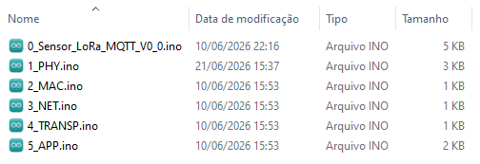
Esse firmware é idêntico ao utilizado pelo Framework DL-UL do Tópico 2.6.

Firmware do Gateway LoRa MQTT
O Gateway faz a ponte entre a rede LoRa e o broker do MQTT na Internet via a rede WiFi do local.
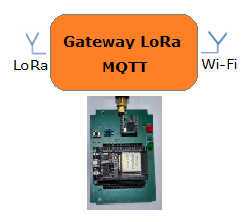
Observar que foi substituído o USB pelo WiFi.
Este Firmware deve ser carregado no Dispositivo Gateway LoRa do Kit PKLoRa.
Porém, antes de ser carregado deve ser configura com os Tópicos de Publicação dos Pacotes de DL e UL, e a conectividade do ESP32 com a Rede Wi-Fi local.
Na pasta “1_Gateway_LoRa_MQTT_V0_0” abrir o código no IDE do Arduino
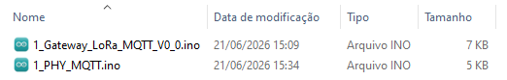
O Broker MQTT público utilizado para as publicações é o MOSQUITTO ou o HIVEQM, não utilize ele para dados sensíveis:
BROKER = "broker.hivemq.com"
PORTA_MQTT = 1883
Modificar os Tópicos de publicações no Broker MQTT de DL e UL, alterando-os com o seu nome ou sobrenome (SEU_RA), de forma a diferenciar as publicações de mesmo Framework de cada aluno no Broker MQTT.
TOPIC_DL = "mot_lora_SEU_RA/gateway/downlink
TOPIC_UL = "mot_lora_SEU_RA/gateway/uplink
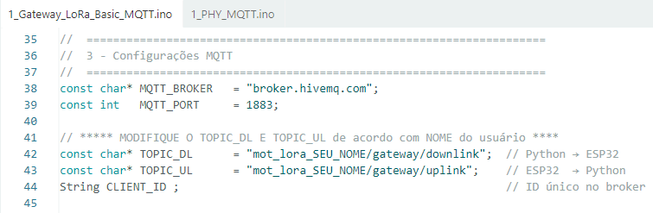
Configuração da sua rede Wi-Fi para conexão do ESP32 à Internet:
- Dentro da função SETUP, edite os campos SSID e Senha, inserindo as redes Wi-Fi (somente redes 2.4GHz), para conectividade do gateway LoRa à Internet e ao broker MQTT , através de sua rede Wi-Fi. Insira a quantidade de redes necessárias para casos de fallback.
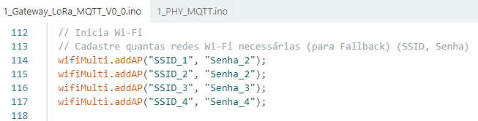
Somente após as modificações dos Tópicos de DL e UL e configuração da rede Wi-Fi com Internet, este Firmware deverá ser carregado no Dispositivo Gateway LoRa do Kit PKLoRa.

O Gateway LoRa MQTT, possui conectividade a redes Wi-Fi (somente redes 2.4GHz) através de seu Hardware, um ESP32 Dev Module.
Assim, deve estar posicionado em ambientes com este tipo de cobertura e com acesso à Internet, para que consiga se conectar a um Broker MQTT, para que seja possível o fluxo de dados entre os elementos Gateway LoRa ao Elemento de Borda.
Os seguintes parâmetros devem ser modificados no Firmware do Gateway LoRa, através da plataforma Arduíno antes do Upload:
No Framework MQTT é possível utilizar dois brokers públicos gratuitos: Mosquitto ou HiveMQ
Para usar um ou outro é só descomentar retirando o // do broker escolhido e comentar o outro.
// Configurações do Broker Mosquitto (Usando o broker público oficial)
// const char* MQTT_BROKER = "test.mosquitto.org";

// Configurações do Broker HiveMQ (Usando o broker público oficial)
const char* MQTT_BROKER = "broker.hivemq";

IMPORTANT: deve ser usado o mesmo broker no firmware do IDE do Arduino do gateway e no Python N2.
O Framework MQTT permite fluxo de dados de DL (do N3 para o N1) e UL (do N1 para o N2).
Para isso são utilizados nomes que devem ser diferentes para cada aluno.
Pode ser usado o RA ou mesmo as iniciais do nome.
Tópicos de Downlink (TOPIC_DL) e Uplink (TOPIC_UL) – Definição do mesmo nome
const char* TOPIC_DL = "mot_lora_mqtt_SEU_RA/gateway/downlink";
const char* TOPIC_UL = "mot_lora_mqtt_SEU_RA/gateway/uplink";

São os nomes dos tópicos que vão permitir que os dados fluam nos dois sentidos DL e UL através do broker do MQTT.

Python Nível 2-3 com MQTT
No Nível 2-3 com MQTT, também deverá ser feita a escolha do Broker de preferência, alterando o # de comentário do Python, e para o outro Broker que não será utilizado comente a linha com a função #:
Utilizar a função de # do Python para comentar o Broker não utilizado.
# ===== Configurações MQTT =====
BROKER = "test.mosquitto.org"
#BROKER = "broker.hivemq.com"
PORTA_MQTT = 1883

IMPORTANTE: sempre checar se está utilizando o mesmo broker.

Colocando lado a lado o firmware do gateway e do Python N2_3 para checar que nos dois está o mesmo broker.

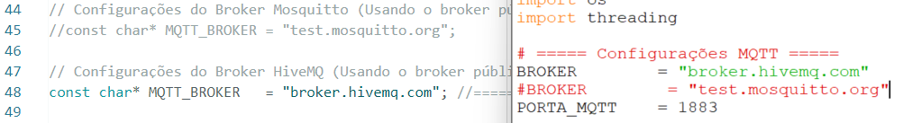

Também, edite a nomenclatura dos Tópicos de Publicação e de Inscrição.
Devem ser renomeados os Tópicos de DL e UL de acordo com o programado no Gateway LoRa, como o seu RA ou outra nomenclatura, como SOBRENOME de forma a evitar que mais um aluno realize Publicações e Inscrições no mesmo Tópico, o que poderá implicar em conflito de medidas, já que ambos estarão utilizando os mesmos Tópicos.

# MODIFIQUE O TOPIC_DL E TOPIC_UL de acordo com SEU_NOME
TOPIC_DL = "mot_lora_mqtt_SEU_RA/gateway/downlink"
TOPIC_UL = "mot_lora_mqtt_SEU_RA/gateway/uplink"

OBS.: Estas configurações devem ser as mesmas do Gateway LoRa MQTT como a seguir colocando lado a lado o firmware do gateway e o Python N2_N3.
O nome do tópico é o mesmo OCB. Linha 51 do Python para o ESP32 e linha 52 do ESP32 para o Python.
Executando o Python N2_N3_MQTT.py será solicitado o número de medidas.
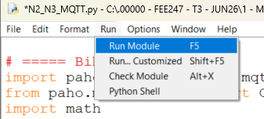
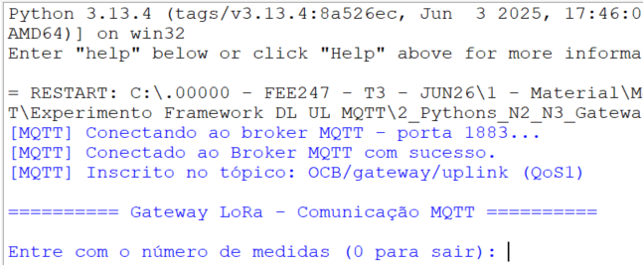
Inserindo, por exemplo, 1000 medidas será iniciada a comunicação, como mostrado na próxima figura.
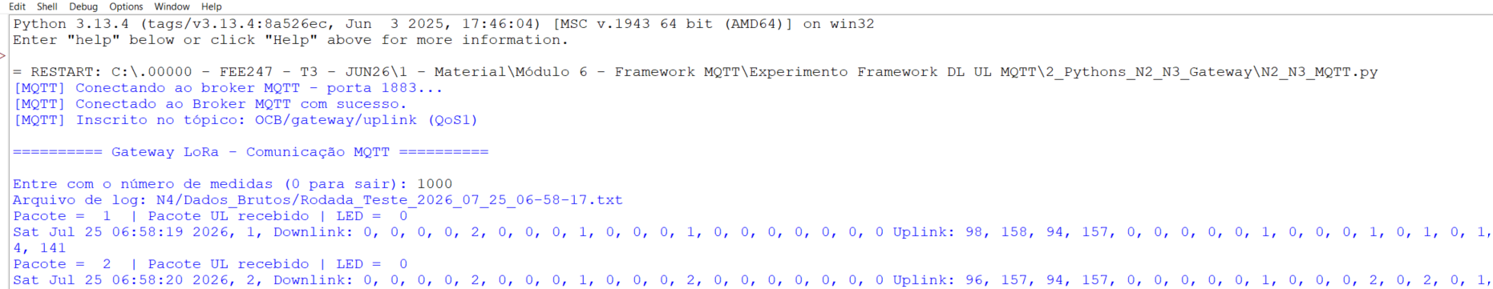
Os pacotes estão sendo armazenados pelo N3 no N4 no subdiretório de dados brutos.
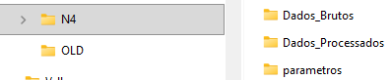
A próxima figura mostra o formato do arquivo de dados brutos.
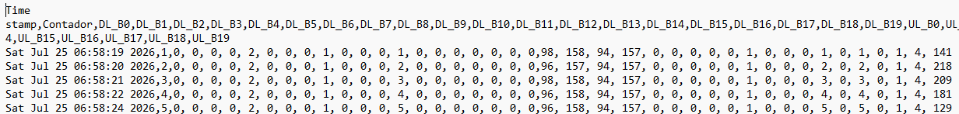
Analisando o pacote 8:
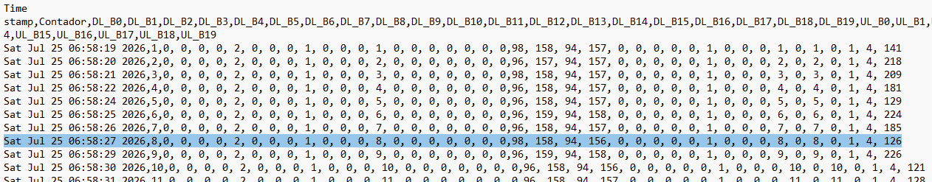
A primeira linha é o cabeçalho.
Os dados são separados por vírgula, analisado a seguir por coluna:
1 - Time Stamp: Sat Jul 25 06:58:27 2026,
2 – Número do pacote8,
3 a 22 – Pacote de DL: 0, 0, 0, 0, 2, 0, 0, 0, 1, 0, 0, 0, 8, 0, 0, 0, 0, 0, 0, 0,
23 a 42 – Pacote de UL: 98, 158, 94, 156, 0, 0, 0, 0, 0, 1, 0, 0, 0, 8, 0, 8, 0, 1, 4, 126
A associação com o pacote de 20 bytes no DL subtraindo 3 e no UL subtrai 23.
DL
Coluna 3 – Byte DL 0
coluna 4 – Byte DL 1
E assim por diante.
UL
Coluna 23 – Byte UL 0 – RSSI DL representado em um byte valor 98
Coluna 24 – Byte UL 1 – SNR DL representado em um byte valor 158

Pythons N5 e N6
O objetivo é monitorar a RSSI, SNR e PSR, que estão nos dados brutos e precisam ser calculados.
Primeiramente deve ser executado o N5:
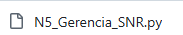
Esse Python calcula a RSSI e SNR e faz o cálculo da PSR.
Para isso são lidos os dados brutos que estão no subdiretório N4.
Os bytes de UL:
- Byte 0 – RSSI DL
- Byte 1 – SNR DL
- Byte 2 – RSSI UL
- Byte 3 – SNR UL
Os valores foram convertidos para ocupar apenas 1 byte.
Essa operação foi feita nos firmwares do nó sensor para RSSI DL e SNR DL e no firmware do gateway para RSSI UL e SNR UL.
A seguir trecho do código no nó sensor para RSSI e SNR DL, e no gateway é semelhante que faz essa adequação da RSSI e SNR UL.
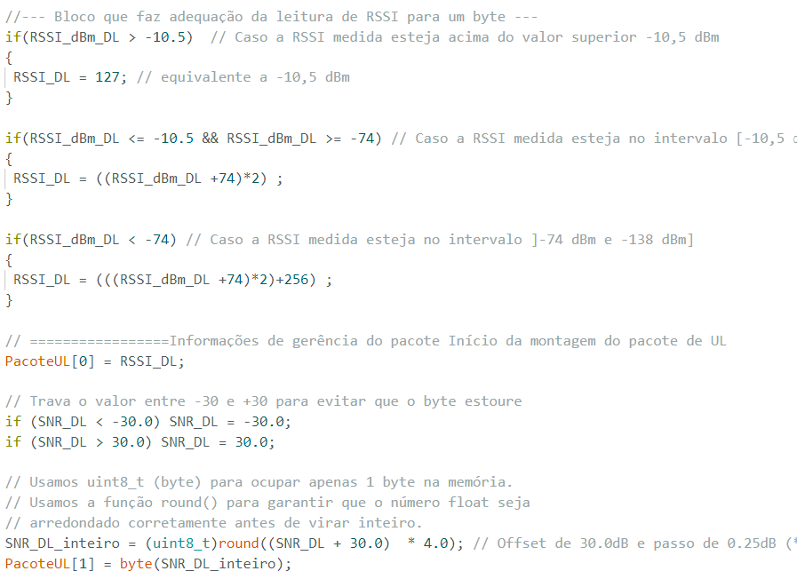
No Python do N5 de gerência também é calculada a PSR.
A identificação de perda de pacote é através dos número 9 colocado em todas as posições do pacote de UL.
Com isso é feita a conta:
$PSR= \frac{Número de pacotes perdidos}{Total de pacotes transmitidos}$
Ao rodar esse Python tem-se uma tela do IDLE do Python como mostrado a seguir.
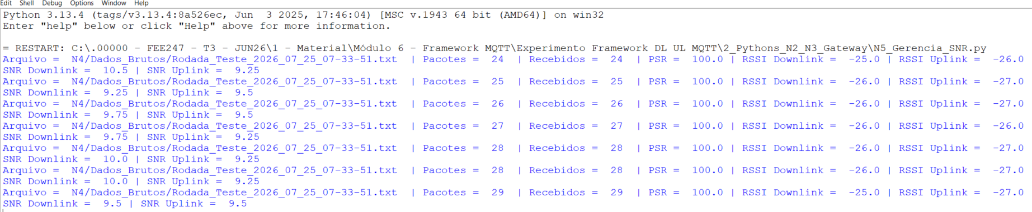

O Python de gráfico está no N6.
Gráficos RSSI DL e UL, SNR DL e UL e PSR.
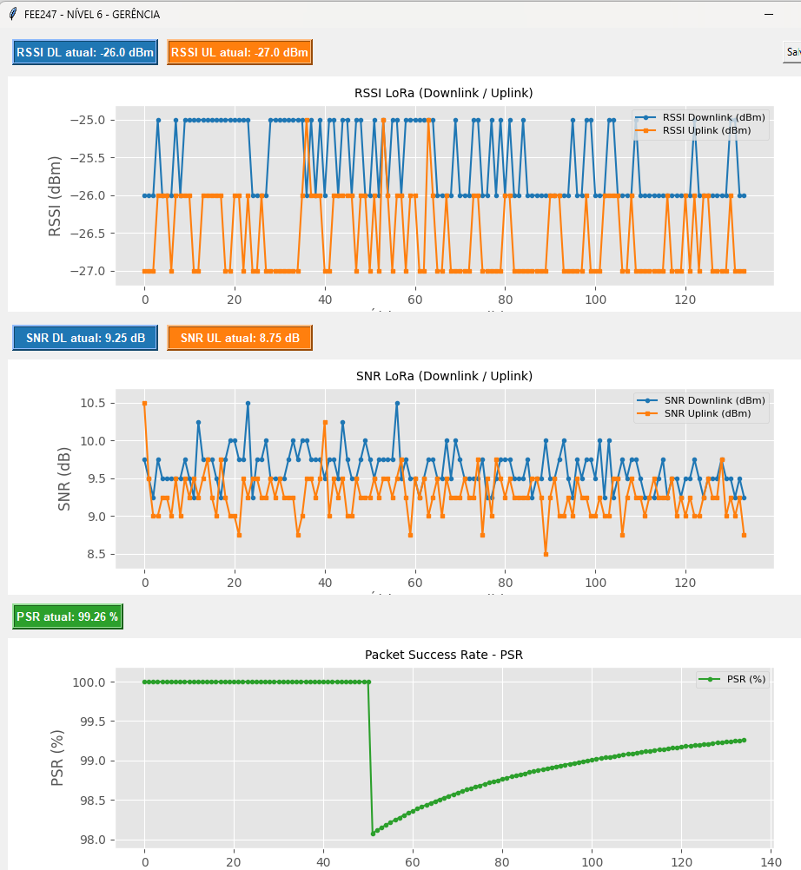
Observar uma perda de pacote no gráfico da PSR chegando a PSR = 98%.
Após esse pacote a PSR volta aumentar.

Fluxo dos Pacotes DL
Como feito no Framework DL-UL primeiramente é criado um pacote no Nível 3 e desce a pilha de protocolo do N2 e publica no broker com o tópico configurado no Python.
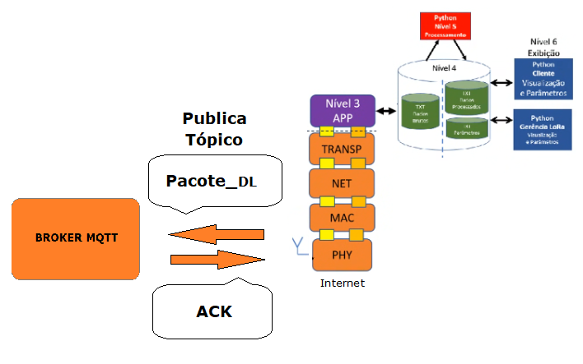
Ações:
- Conecta-se a um Broker MQTT via rede Wi-Fi ou Ethernet no computador que fará a monitoração;
- Lê parâmetros do Nível 4 (comando do LED Amarelo ativado/desativado), tempo entre pacotes, podendo ser implementado configuração de rádio LoRa, quantidade de medidas, contador de Pacotes DL, e monta o Pacote de Downlink seguindo o protocolo MoT no payload do Tópico de Downlink TOPIC_DL e o publica no Broker;
- Recebe ACK (confirmação da publicação) do broker MQTT (QoS 1);
Os Pacotes de DL, é lido pelo gateway, que no DL é o cliente, no broker pela rede WiFi em que está e enviado pela rede LoRa para o nó sensor.

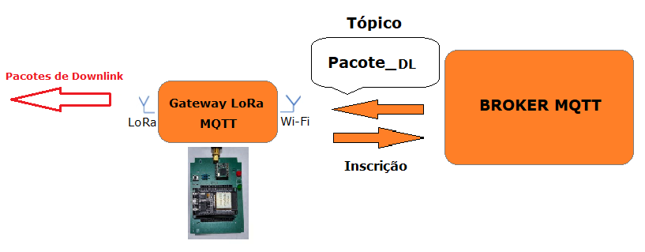
Ações:
- O Tópico de Uplink TOPIC_DL publicado pelo Nível 2-3 no Broker MQTT contendo em seu payload o conteúdo o próprio Pacote_DL de 20 bytes, é então disponibilizado pelo Broker MQTT neste Tópico ao clientes MQTT, que no caso é o gateway que está inscrito neste Tópico.
- Observar que o N3_N2 publicam no broker o pacote de 20 bytes de DL e o Gateway é o cliente que lê esse pacote de DL e envia para o nó sensor.
- O Gateway LoRa MQTT, deverá estar conectado ao Broker como seu cliente MQTT, na rede WiFi, e inscrito neste Tópico Pacote_DL, para que tenha a permissão de realizar a sua leitura.
- Após lido o Tópico Pacote_DL, o Gateway LoRa MQTT extrai do payload, decodifica e armazena o Pacote DL.
Em seguida, assim como no Framework DL-UL, o Gateway LoRa encaminha o Pacote DL pela SPI ao RFM95 (rádio LoRa) para ser transmitido, endereçado ao Nó Sensor LoRa.
No nó sensor o pacote é recebido pelo RFM95 e o ESP32 lê pela SPI o pacote de DL de 20 bytes e sobe a pilha de protocolo.
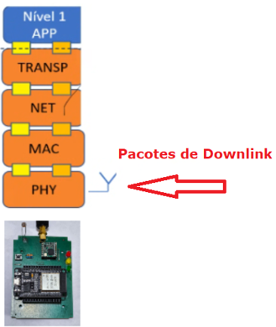
Assim como no Framework DL-UL, no Framework MQTT, o Pacote de Downlink o Nó Sensor LoRa, que possui como execução principal no void loop () a função de escutar o Rádio LoRa.
O firmware do nó sensor identifica a chegada de novos Pacotes DL.
Ações
- Caso identificado novo Pacote DL, via comunicação SPI com o RFM95, realiza a leitura e armazena o Pacote_DL - Camada PHY;
- Faz a leitura dos valores medidos de RSSI e SNR e armazena;
- Pode realizar leitura do tempo entre pacotes - Camada MAC preparada;
- Caso Pacote Downlink esteja endereçado a este Nó Sensor - análise na Camada de Rede, chama a Camada de Transporte, caso contrário, descarta o pacote;
- Na Camada de Transporte realiza a contagem de Pacotes DL;
- Na Camada de Aplicação atua sobre o LED Amarelo - lê byte 16;
Fim do pacote de DL.

Fluxo dos Pacotes de UL
O nó sensor cria o pacote de UL no N1 e desce pela pilha de procolo do N2.
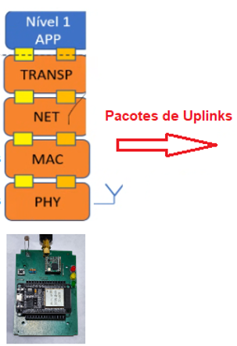

Assim como no Framework DL-UL, os Pacotes de Uplink (Subida) são montados via protocolo MoT pelo Nó Sensor e são transmitidos ao Gateway via rede LoRa, com os seguintes dados.
Ações:
- Valor da medida de luminosidade (LDR) – Camada de Aplicação;
- Contadores de Downlink e Uplink – Camada de Transporte;
- Endereçamento do Nó Sensor e Gateway – Camada de Rede;
- Nível de Bateria (caso implementado) - Camada MAC (não implementado);
- Valores medidos de RSSI e SNR do Pacote DL – Camada Física;
O ESP32 envia pela SPI para o RFM95 do nó sensor que transmite para o RFM95 do gateway.
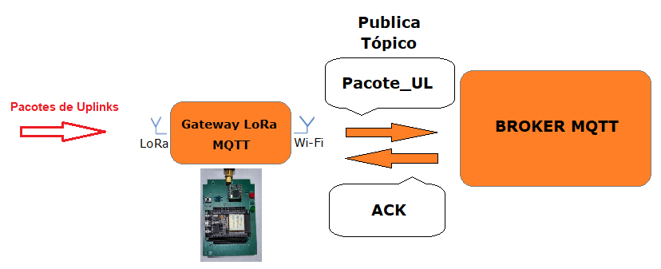

Os Pacotes de Uplink, transmitidos pelo Nó Sensor LoRa, são recebidos e processados pelo Gateway LoRa MQTT.
Ações:
- Conecta-se a um Broker MQTT via rede Wi-Fi com acesso à Internet;
- Faz a recepção via rede Lora e armazena o novo Pacote de Uplink;
- Adiciona os valores medidos de RSSI e SNR de UL;
- Monta o Pacote de UL com o Payload do Tópico de Uplink TOPIC_UL e o publica no Broker;
- Recebe ACK (confirmação da publicação) do broker MQTT (QoS 1);
O pacote de UL publicado no broker pelo gateway é lido pelo cliente, no caso o Python de gerência N2-N3.
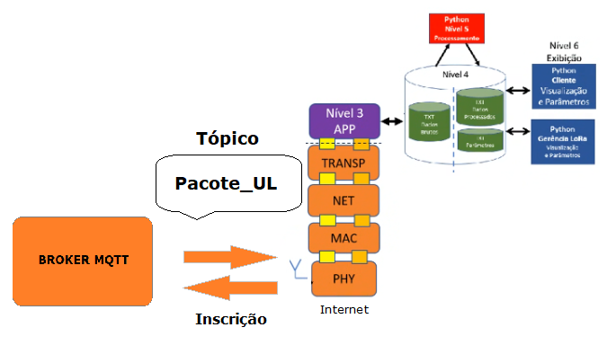
Ações:
- O Tópico de Uplink TOPIC_UL publicado pelo Gateway LoRa MQTT, contendo em seu payload de 20 bytes, é o conteúdo do próprio Pacote_UL, é então disponibilizado pelo Broker MQTT neste Tópico aos clientes MQTT inscritos neste Tópico.
- O Nível 2-3 (Python) do Framework, deverá estar conectado ao Broker como seu cliente MQTT, e inscrito neste Tópico Pacote_UL, para que tenha a permissão de realizar a sua leitura.
- Após lido o Tópico Pacote_UL, o Nível 2-3 extrai do payload, e o decodifica e armazena o Pacote UL no Nível 4 do framework (dados brutos).
- A partir deste processo de armazenamento, o Framework segue processando os dados brutos pelo Nível 5, e o Nível 6 realiza a exibição dos dados processados pelo Nivel 5, armazenados também no Nivel 4, exatamente como no Framework Básico.

Python Nível 2 e 3 – Arquivo
Nesta implementação do Framework MQTT, de Níveis 2-3 , é realizado os testes LoRa para medida da RSSI e SNR de DL e UL.
Cada deve modificar a nomenclatura dos Tópicos DL e UL a serem publicados e lidos no Broker MQTT.

O Broker MQTT público utilizado para as publicações é o MOSQUITTO ou HIVEQM:

BROKER = "broker.hivemq.com"
PORTA_MQTT = 1883

Modificar/Alterar os Tópicos de publicações no Broker MQTT de DL e UL, alterando (SEU_NOME) com o seu nome ou sobrenome, de forma a diferenciar as publicações de mesmo Framework de cada aluno no Broker MQTT.

TOPIC_DL = "mot_lora_SEU_RA/gateway/downlink
TOPIC_UL = "mot_lora_SEU_RA/gateway/uplink
obs: Os tópicos devem ter os mesmos nomes que estão configurados no Gateway.
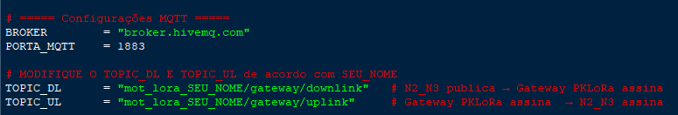

Caso alterada as configurações de rádio LoRa nos Firmwares dos Dispositivos de rede LoRa - Nó Sensor e Gateway, alterar o valor da variável Tempo_entre_pacotes, conforme o tempo de rádio LoRa no ar da rede.
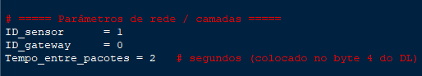

Ao executar o Python (Run => F5), a aplicação irá se conectar ao Broker público MQTT HIVEQM através da porta 1883, e se inscrever nos tópicos.
O usuário deverá inserir o número de medidas para a realização dos testes LoRa, ou “0” para encerrar a aplicação.
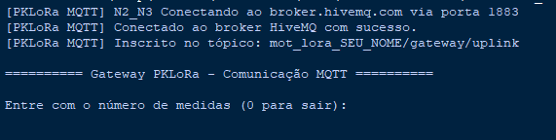

Após inserido o número de medidas do teste LoRa, a aplicação N2_N3 realiza a publicação dos Pacotes de Downlink no Broker MQTT, e aguarda em seguida, uma publicação do Gateway Lora no Broker MQTT do Pacote de Uplink, gerado pelo Nó Sensor LoRa.
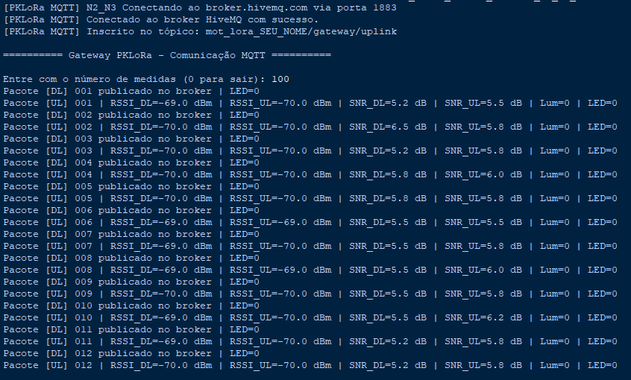

Um “timeout=Tempo_entre_pacotes” monitora o intervalo de tempo entre as publicações dos pacotes de Downlink e Uplink, e caso uma nova publicação não ocorra neste intervalo de tempo, é contabilizado como um Pacote Perdido – Pacote UL não recebido.

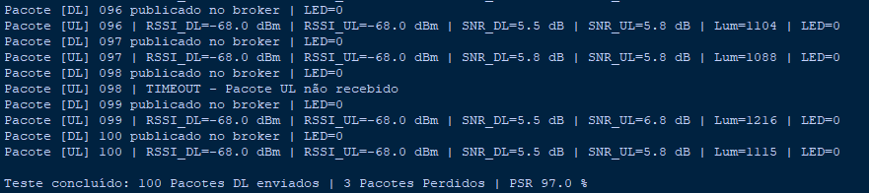

Python Nível 4 – Armazenamento em arquivos TXT

Arquivos de LOG, igualmente ao Framework Basic são gerados conforme a execução de cada teste, para armazenamento das medidas dos dados brutos do Nó Sensor (Luminosidade) e de gerência, para processamento e leitura nos Níveis superiores, em formato TXT.
Estrutura de arquivos do Nível 4:
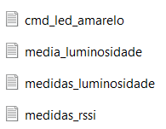

Python Nível 5 – Arquivo .N5_Media.py

Nesta aplicação, de Nível 5 – Processamento / Abstração, é calculada a Média das amostras brutas de Luminosidade do teste em execução.
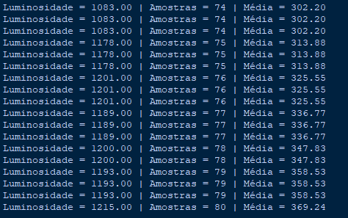

Python Nível 6 – Arquivo .N6_Lumi_media_RSSI.py

Nesta aplicação, uma janela é gerada para mostrar em tempo real as últimas 60 medidas do teste em execução, com as informações da Luminosidade e sua Média calculada no Nível 5, e as RSSIs de Downlink e Uplink em dBm.

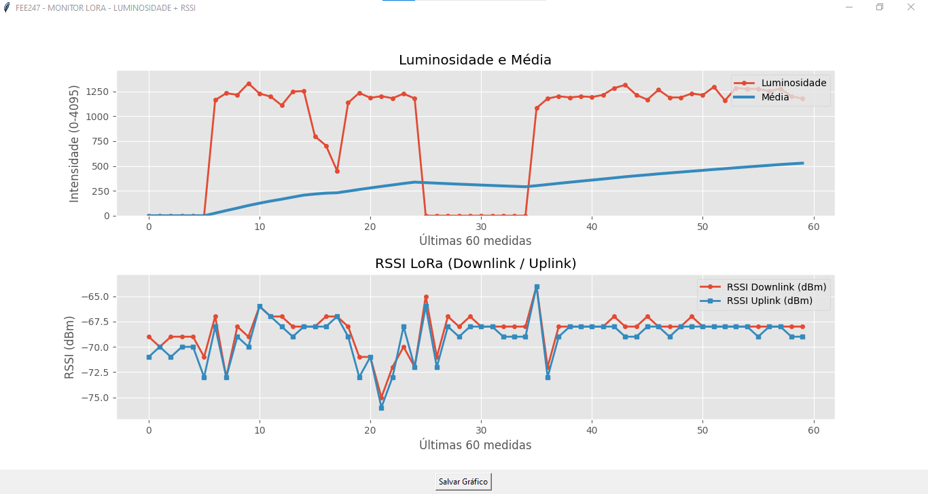

Python Nível 6 – Arquivo .N6_LED.py

Nesta aplicação, uma janela é gerada de forma a comandar o LED Amarelo do Nó Sensor, através do comando em “1” do byte 16 do Pacote de Downlink.
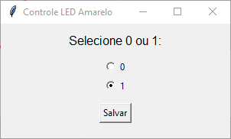

Considerações Finais
Essa implementação é poderosa uma vez que o gateway e nós sensores ligado pela rede LoRa podem ser monitorados remotamente.
Essa autonomia do gateway e nó sensor permite.
Por exemplo, que o conjunto esteja instalada em uma fazenda e o gateway ligado ao WiFi da fazenda.



